‘지금 당신에게 필요한 것은’

베트남K-move 1기

영어학과 졸업생

음**
KU-Move in Vietnam
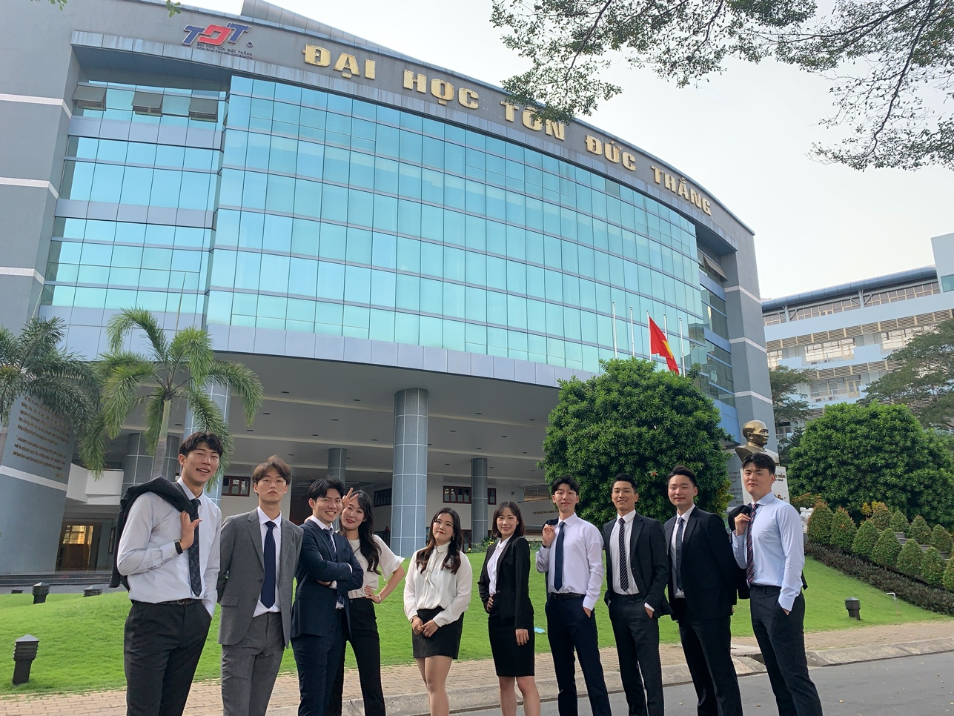

“K-move 국내 연수를 시작으로 해외 취업까지의 과정을 밟으며 얻게 되었던 몇 가지의 경험에 대해서 공유하고자 합니다. 해외 취업을 꿈꾸는 모든 건국대학교 글로컬캠퍼스의 후배들에게 도움이 되길 진심으로 바랍니다.”
안녕하세요 건국대학교 글로컬캠퍼스 영어학과 졸업생 음**입니다.
작년 가을, 산업인력공단이 지원하고 우리 건국대학교 글로컬캠퍼스가 주관한 베트남 K-move 1기에 선발되어 국내 교육과 해외 교육을 마치고 현재는 베트남 호치민시에 위치한 무역 에이전시에서 근무를 하고 있습니다. 각기 다른 전공으로 구성된 베트남 K-move 1기에서 반장을 맡으며 쉽게 경험해보지 못할 여러 역할들을 경험하며 성장할 수 있는 기회가 있었습니다. 이처럼 국내 연수부터 시작해 베트남에 취업하기까지의 다소 평범하지만 꼭 공유해주고 싶은 이야기들을 정리해 파트로 나누어 보았습니다. 파트 1에는 짧은 소개와 함께 파트 2부터 해외 취업에 꼭 필요한 역량들과 방향들에 대해서 제시하고 마지막으로 파트 5에서는 취업에 대한 제 개인적인 의견을 담아 정리하였습니다. 교내에서 해외 취업을 준비하고 있거나 관심이 있는 학생들에게 도움이 되길 바랍니다.

파트1 : 우리는...

: 베트남 K-move 1기 입니다.
베트남 K-move 1기는 경영학과, 국제통상학과, 관세물류학과 그리고 영어학과 등 다양한 학과로 구성되어 있습니다. 작년에는 어색만 처음 만남으로 시작하였지만 여기 베트남에서는 가족처럼 지내고 있습니다. 단순히 해외에 같이 가는 대학교 친구가 아니라 같이 진로와 방향에 대해서 고민하고 또 크고 작은 좋은 일, 힘든 일이 생길 때마다 모두 모여 서로를 챙기고 의지하며 지내고 있습니다.
현재 1기가 취업한 산업으로는 물류, 무역, 제조업, 등으로 구성되어 있고 직무로는 물류 CS, 무역 관리, 생산관리 등이 있습니다. 대부분 본인이 전공을 살려 직무를 선택하였고 취업 시기는 각기 다르지만 다수가 해외 교육이 종료되기 전에 취업을 하였습니다. 과연 왜 베트남 해외 취업을 선택했을까? 라는 질문을 1기에게 한다면 여러가지 다른 생각들이 있겠지만 대체로 다음과 같습니다.
첫 번 째로는 ‘베트남은 기회의 땅입니다’. 라는 진부한 얘기가 아닙니다. 하지만 정말 ‘본인’에게 기회가 많이 있는 나라입니다. 한국에서 쉽게 경험해보지 못할 직무, 오롯이 베트남이기 때문에 발전시킬 수 있는 역량 등 본인에게 기회가 많이 주어집니다. 단순히 해외 경험을 하기 위해서 베트남 K-move에 지원한 친구는 ‘아무도’ 없습니다. 베트남을 어학 연수나 해외 인턴으로 이미 베트남이라는 나라를 경험하고 의미를 찾은 친구들이 지원하였습니다. 이처럼 모두 다른 목적으로 베트남을 선택했지만 한 가지 공통점으로는 본인이 추구하는 확고한 목표를 이룰 수 있는 좋은 기회가 됩니다. 그것이 직무가 되었던 경험이 되었건 베트남이 기회의 땅이라 얘기하는 가장 큰 이유입니다.
두 번째 베트남을 선택한 공통적인 이유는 물가와 환경적 요소입니다. 베트남의 물가는 대체로 우리나라의 절반 수준입니다. 음식이나 다른 상품 같은 경우에는 절반의 절반인 ¼ 수준이 경우도 종종 있습니다. 이처럼 돈이 없어 밥을 굶는 일은 없으니 해외에서의 큰 걱정은 사라진 셈입니다. ‘단순히 물가 저렴해서 살기 좋다’ 라기 보다는 한국에서 여유가 생겨야 할 수 있던 사치(?)를 여기 베트남에서는 평범하게 할 수 있게 만들어 줄 수 있기 때문에 여러 금전적인 부분에 있어서 자유로운 부분이 있습니다. 또한 20대의 로망인 여행에 있어서 활동하기에 좋은 환경입니다. 주말을 활용해 주요 관광지를 방문한다거나 유명 전통 음식을 체험하는 것도 언제든지 마음만 먹으면 떠날 수 있기 때문입니다.
마지막으로는 첫 번째 이유와 유사하지만 바로 직무입니다. 1기가 취업한 직무의 대부분은 관리자급 직무입니다. 물류, 무역 그리고 생산관리직에 있어서 베트남 직원을 관리하거나 회사에 있어서 핵심적인 역할을 수행하게 됩니다. 베트남에서의 한국인 구인의 가장 큰 니즈(NEEDS)는 한국 사람이 잘하거나 한국 사람들만 할 수 있는 역할입니다. 바이어를 상대하거나 대학 과정을 밟아 필요한 역량을 빠르게 발전시킬 수 있는 사람을 필요로 합니다. 이처럼 바닥부터 올라오는 시스템이 아닌 시작과 함께 높은 역량을 요하는 직무를 맡게 되면서 보다 빠르게 성장할 수 있는 기회가 있습니다. 이처럼 직무에 대한 이유로 베트남을 선택했다는 것에 공통적인 이유가 있습니다.

파트2 : 해외 취업의 꿈?

: 나에게 맞는 직무 먼저
해외 취업을 떠올리면 멋지게 정장을 입고 바쁜 거리를 거닐며 한 손으로는 커피를 들고 외국인들과 지내는 모습을 많이들 떠올립니다. 영화나 드라마 같이 해외에서 근무하는 것이 참 멋있다 라는 이미지는 제 개인적인 생각으로는 1개월이면 충분하지 않을까 생각합니다. 해외도 결국 내가 사는 동네가 되어버리는 시점이 언제나 오기 마련이기 때문입니다.
저 같은 경우 처음 해외 취업을 생각하게 된 이유는 교내에서 주관한 뉴욕 해외 인턴십이었습니다. 당시 1기로 뉴욕에서 인턴 생활을 하고 직무에 대한 목표를 가지고 되었고, 취업지원센터에서 운영되는 프로그램을 통해 제 자신에 대한 발견을 많이 이룰 수 있었습니다. ‘급할수록 돌아가라’ 라는 속담이 있듯, ‘취업이 급할수록 직무로 돌아가라’ 라고 조언을 드리고 싶습니다. 본인이 어떠한 직업을 선택하고 싶은 지, 내가 무엇을 좋아하고 무엇을 잘 하는 사람인지에 대한 본인의 이해와 확고한 답 없이는 취업 그 과정 자체가 험난하고 혼란스럽기 때문입니다.
이처럼 해외 취업에 대한 목표를 세우기 전에 본인이 희망하는 직무를 먼저 세우는 것이 중요하다고 생각합니다. 왜냐하면 본인이 희망하는 직무가 꼭 해외에서만 할 수 있는 것이 아니라 국내에서 충분히 할 수 있는 직무라면 해외에서의 취업 생활이 한국에 있는 본인의 모습과 비교만 하게 되는 시간이 되어 버릴 수 있기 때문입니다. 본인이 희망하는 직무가 무엇인 지 먼저 탐색하고 경험한 뒤, 여기 베트남의 얻을 수 있는 직무와 비교 하시길 권장 드립니다.
이렇게 직무를 설정하게 되면 월급이나 회사 위치에 따라 본인의 직업이 바뀌는 취업 준비생이 아니라 보다 탄탄한 미래가 있고 단계를 하나씩 밟으며 올라갈 수 있는 사람이 될 수 있다고 믿습니다.

파트3 : 취업 치트키

: 언어, 그리고 또 언어…
언어는 몇 번을 강조해도 지나치지 않을 만큼 중요한 역량이라고 생각합니다. 베트남어와 영어를 두고 ‘무엇이 더 중요한가?’에 대한 저의 답은 영어 입니다. 생산관리 직무 중 일부는 베트남어로 소통하는 부분이 있지만, 거의 대부분의 사무직과 현장 직무 같은 경우에도 모두 영어로 소통합니다. 하지만 이 영어는 발음이 중요하고 고급 영어 표현을 쓰며 높은 수준의 대화를 하기 위한 영어가 아닙니다.
문화를 이해할 수 있는 수준의 영어를 구사해야 합니다. 언어 그 자체에는 그 나라의 문화와 삶의 방식이 있기 때문에 그런 요소를 받아 드릴 수 있는 글로벌 역량이 중요하다고 생각합니다. 틀림이 아닌 다름으로 인식하고 그 문화를 존중하며 본인의 정체성을 갖기 시작한다면 영어가 그리 어려운 언어로 다가오지 않을 것이라고 생각합니다.
영어를 잘해서 취업을 잘 한다기 보다는 국제어로 다른 문화권의 사람들과 소통을 잘해서 취업을 잘한다고 말씀드릴 수 있습니다. 교내 언어교육센터에 운영하는 원어민 선생님들과의 회화를 통해서 영어 능력을 향상 시키고 교양 수업이나 교양 대학교 프로그램을 통해 다양한 문화권 학생들과 영어로 소통하며 글로벌 역량을 발전시키는 것이 베트남 해외 취업에 있어서 중요한 역량으로 나타날 수 있다고 확신합니다. 따라서 언어적 역량에 대한 부분들을 충분히 발전시키고 베트남 K-move에 지원 하시길 바라겠습니다.

파트4 : 학교의 지원
: 당신에게 학교가 필요한 이유
우리학교의 베트남 K-move 프로그램은 베트남에 있는 대기업들이나 다른 대학의 프로그램보다 월등합니다. 금전적인 지원금, 프로그램 구성, 학교 차원의 인력 지원 등 모든 면에서 만족을 하고 있습니다. 베트남에서 짧은 기간 동안 지내면서 기타 대학 프로그램이나 대기업에 지원하는 프로그램에 참여한 학생들을 만날 수 있는 기회가 있었습니다. 그 학생들과의 대화를 통해 금전적인 지원이나 프로그램 구성들이 훨씬 더 크고 잘 구성 되어있던 부분들을 많이 느낄 수 있었습니다. 특히 금전적인 지원에 있어서 이미 정부에서 지원을 해주시면 항공기, 생활비 등 여러 방면에 있어서 학교의 지원이 상당히 도움이 많이 됩니다. 무엇보다 교내 취업지원센터 교직원 선생님들로부터 K-move 베트남 학생 한 명 한 명을 관리하며 해외에서 취업을 할 때까지 도움을 받을 수 있으니 해외 취업이 훨씬 안정적이고 편하게 이뤄질 수 있는 부분이 있습니다. 이러한 지원의 잘 살려 본인이 희망하는 꿈과 연결시킨다면 본인 인생의 큰 기회로 작용할 수 있다고 생각합니다.

파트5 : 살아남은 사람들
: 목표 의식의 중요성
베트남에 정착한 짧은 시간 동안 다양한 사람들을 만날 수 있는 기회가 있었습니다. 다른 대학에서 K-move 프로그램으로 온 학생들, 대기업에서 주관하는 베트남 해외 취업 프로그램 참여자들 등 주로 저와 같이 베트남 취업을 꿈꾸는 학생들이었습니다. 하지만 이들 중에서는 한국으로 다시 돌아 가거나 다니던 회사를 한 달이 채 되지 않아 퇴사하는 등 여러 사람들이 있었습니다. 어떻게 보면 소수 일지도 모르겠지만 내가 저러면 어쩌지? 라는 생각과 함께 곰곰이 생각하게 된 장면들이었던 것 같습니다.
제가 느낀 베트남에서 ‘잘 직장 생활하고 있다’라는 사람들의 특징은 모두 도피성 해외 취업을 한 사람들이 아니라는 것입니다. 도피성 해외 취업으로 베트남을 오게 된다면 어쩌면 더 이상 숨을 것이 없는 척박한 환경이 될 수도 있다고 생각합니다. ‘국내에서 취업이 너무 어려우니 베트남에서 취업해볼까’ 라는 생각은 정말 위험한 것 같습니다. 베트남 취업 과정이 한국의 취업보다 더 어려운 부분이 분명 있기 때문에 이런 도피성 해외 취업은 베트남 취업 문턱에서 고배를 마시기 쉽습니다.
설령 취업이 되더라도 얼마 버티지 못하고 퇴사를 할 경우가 많았던 것 같습니다. 베트남에서의 확고한 목표를 세운 사람들이 좋은 직장을 얻고 또 좋은 경험을 오랫동안 하고 있습니다. 제가 베트남에서 만났던 다양한 사람들은 확고한 목표 의식을 가지고 있고 이러한 요소들이 직장 생활에 고스란히 반영되는 부분이 분명 작용하는 것을 느낄 수 있었습니다.
여기서 말하는 확고한 목표는 첫 번째, 직무에 대한 목표입니다. 본인이 지금 하고 있는 일이 일 년 뒤, 삼 년 뒤에는 어떻게 발전되는 지 등의 구체적인 방향성을 가지고 있었습니다. 설령 이직을 하더라도 그 전에 근무했던 직무들이 도움이 되게끔 계획을 가지고 있었고 한국으로 돌아가서 경력직으로 이직을 한다는 등 직무에 대한 명확한 목표 의식이 있었습니다.
두 번 째는 본인 라이프 스타일에 대한 목표입니다. 앞서 파트 1에서 언급 되었듯 베트남은 본인의 자기계발을 하는데 좋은 환경입니다. 금전적인 부분의 제약이 크게 발생하지 않다 보니 본인의 취미 등의 라이프 스타일을 개발 시킬 수 있습니다. 베트남에서 가까운 말레이시아나 호주에서 스쿠버 다이빙 자격증을 취득한다는 지, 캄보디아에서 등산을 하는 등 본인의 라이프 스타일에 대한 목표를 세우고 하나씩 이뤄나가는 사람들이 오랫동안 베트남에서 ‘잘’ 지냅니다. 이처럼 목표 의식을 가지고 있는 사람들이 베트남에서 살아남은 사람들입니다. 본인은 어떠한 목표를 가지고 있는 지 생각해 보시면서 K-move에 지원하셨으면 좋겠습니다.

